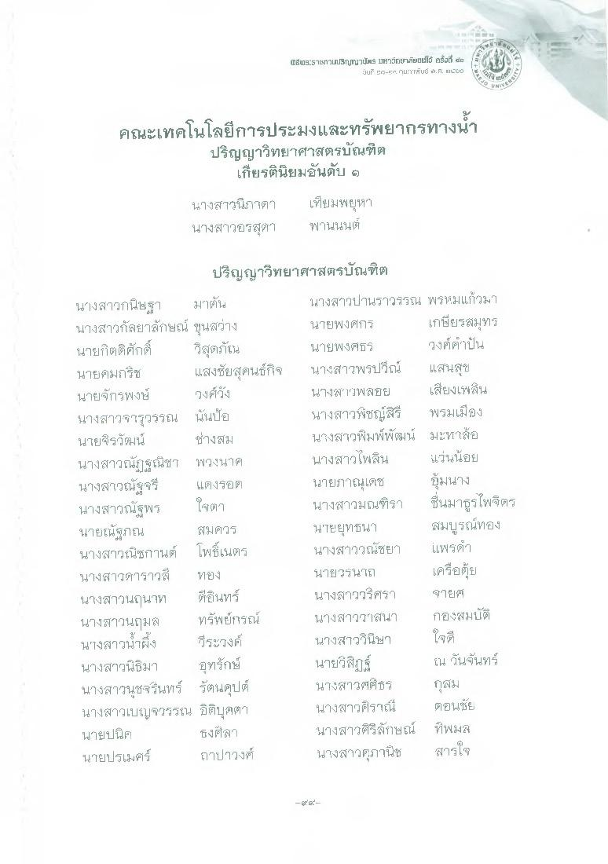
IndingSiri3uU9ryDirs TH เสียul้ ตะa ku
เนติก Els 21 กุนพิน #A. ศ. 11 ปี
คณะเทคโนโลยีการประมงและทรัพยากรทางน้ํา
ปริญญาวิทยาศาสตรบัณฑิต
เกียรตินิยมอันดับ นางสาวนิภาดา เทียมพยุหา นางสาวอรสุดา พานนนต์
ปริญญาวิทยาศาสตรบัณฑิต
นางสาวกนิษฐา มาต้น นางสาวกัลยาลักษณ์ ขุนสว่าง นายกิตติศักดิ์ วิสุตภัณ นายคมกริช แสงชัยสุคนธ์กิจ นายจักรพงษ์ วงศ์วัง นางสาวจารุวรรณ นั้นป้อ นายจิรวัฒน์ ช่างสม นางสาวณัฐนิชา พวงนาค นางสาวณัฐจรี แดงรอ นางสาวณัฐพร ใจตา นายณัฐภณ สมควร นางสาวณิชกานต์ โพธิ์เนตร นางสาวดาราวลี ทอง นางสาวนฤนาท
ที่อินทร์ นางสาวนฤมล ทรัพย์กรณ์ นางสาวน้ําผึ้ง วีระวงค์ นางสาวนิธิมา
อุทรักษ์ นางสาวนุชจรินทร์ รัตนคุปต์ นางสาวเบญจวรรใน อิติบุดตา นายปนิด
ชิงศ์ลา นายปรเมศร์ ถาปาวงศ์
นางสาวปานราวรรณ พรหมแก้วม7 นายพงศกร เกษียรสมุทร นายพงศธร
วงค์ตาปั้น นางสาวพรปวีณ์ แสนสุข นางสาวพลอย เสียงเพลิน นางสาวพิชญ์สร พรมเมือง นางสาวพิมพ์พัฒน์ มะหาล้อ นางสาวเพลิน แว่นน้อย นายภาณุเดช
อุ้มนาง นางสาวมณฑิรา ขึ้นมาบูร์ไพจิตร นายยุทธนา สมบูรณ์ทอง นางสาววชยา แพรต นายวรนาถ เครือตุ้ย นางสาววริศรา จาย นางสาววาสนา กองสมบัติ นางสาววินิษา นายวิสิฏฐ์ ใน วันจันทร์ นางสาวศศิธร กุสม นางสาวศิราณ ตอนชัย นางสาวศิริลักษณ์ ที่พ48 นางสาวสุภานิช สารใจ
-
สี

